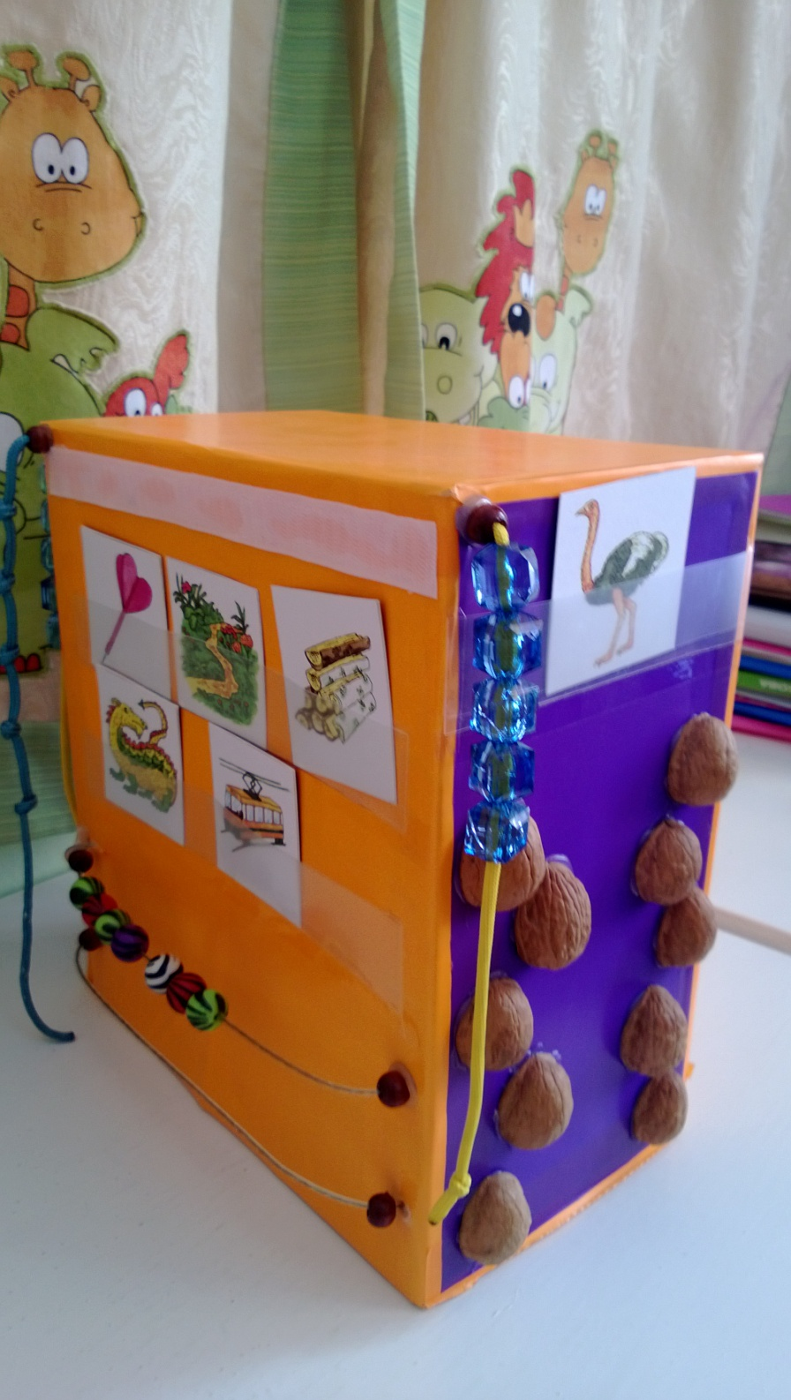
Логопедический многофункциональный тренажёр "Коробка с чудесами"
(авторское дидактическое пособие)

Многофункциональное пособие позволяет оптимизировать коррекционную логопедическую работу с детьми-дизартриками по нескольким направлениям.
Автоматизация звука у ребенка с дизартрией - длительный и недостаточно эффективный процесс в связи с органической и психофизиологической особенностями данной группы детей. Тактильно-двигательные упражнения, выполняемые детьми при закреплении правильного произношения звуков, развивают мелкую моторику, координацию, речевое дыхание, стимулируют созревание речевой зоны коры головного мозга, что в свою очередь благоприятно сказывается на произносительной стороне речи. Выполнение ритмичных движений в момент проговаривания автоматизируемых речевых единиц помогает ребенку нормализовать темп речи, учит соблюдению речевых пауз, помогает преодолеть монотонность речи и снижает психологической напряжение. Кроме того, сопряженное с движением повторение закрепляемых звуков ускоряет процесс их введения в речь.
Цель игры:
- коррекция звукопроизношения, лексико-грамматической стороны речи, слоговой структуры слова;
- развитие фонетико-фонематических процессов;
Задачи игры:
- автоматизация поставленных звуков изолированно, в слогах, в словах, фразах;
- дифференциация смешиваемых звуков;
- создание позитивного эмоционального настроя;
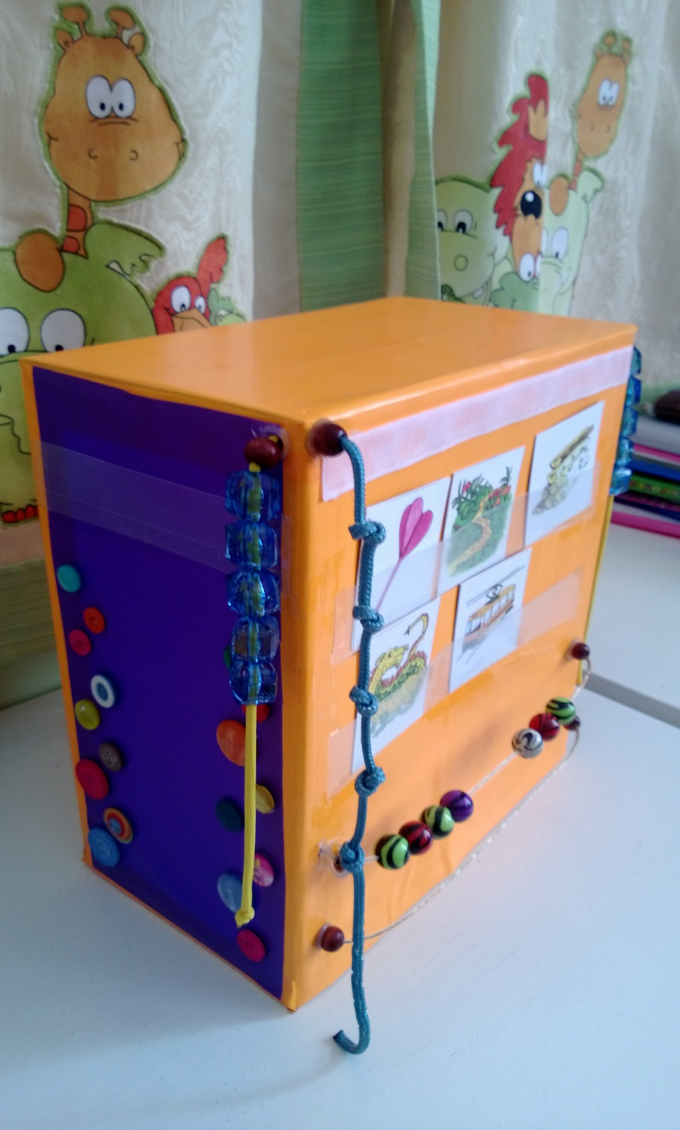
- развитие навыков ориентации в пространстве и навыков употребления пространственных предлогов (левая, правая рука, влево, вправо, вверх, вниз, слева, справа, над, под, между, первый, последний);
- закрепление и совершенствование лексико-грамматических категорий;
- развитие речедвигательных координаций;
- развитие мелкой моторики;
- развитие навыков звуко-слогового анализа.

Материал:
Коробка с прикрепленными вертикально дорожками (скорлупа грецких орехов, пуговицы), шнурков с узелками, шнурков с бусинами; прикрепленными горизонтально бусинами, липкой лентой, цветные пуговицы с липкой лентой, цветные шарики, цветные прищепки или заколки, прозрачные карманы; предметные картинки на закрепляемый звук; предметные картинки для звукового анализа.
Используются четыре игровых поверхности коробки.

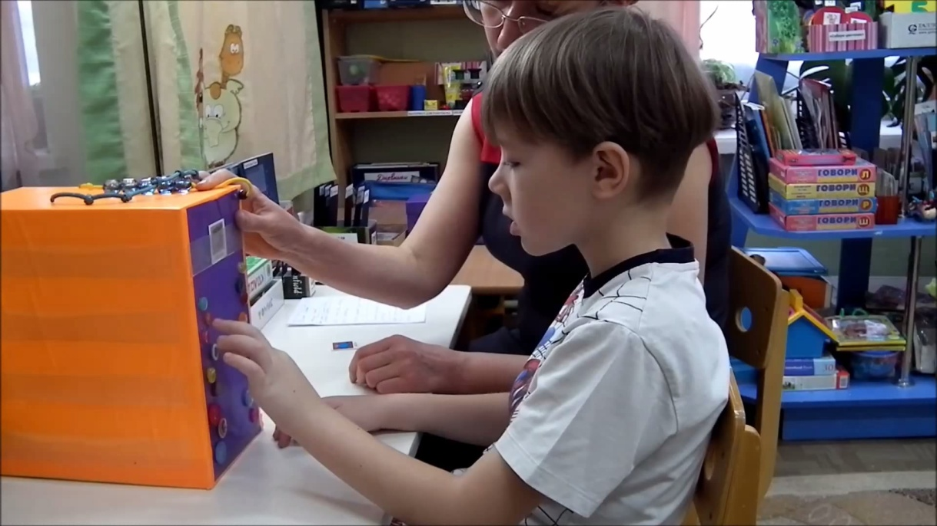
Варианты игр.
1.Ребенку предлагается "шагать" по дорожке пальчиками левой, правой руки попеременно (двумя сразу), на каждый "шаг" произносить автоматизируемый звук или слог с нужным звуком.
2. На этапе введения автоматизируемого звука в слова в окошечко в конце "дорожки" помещается предметная картинка.

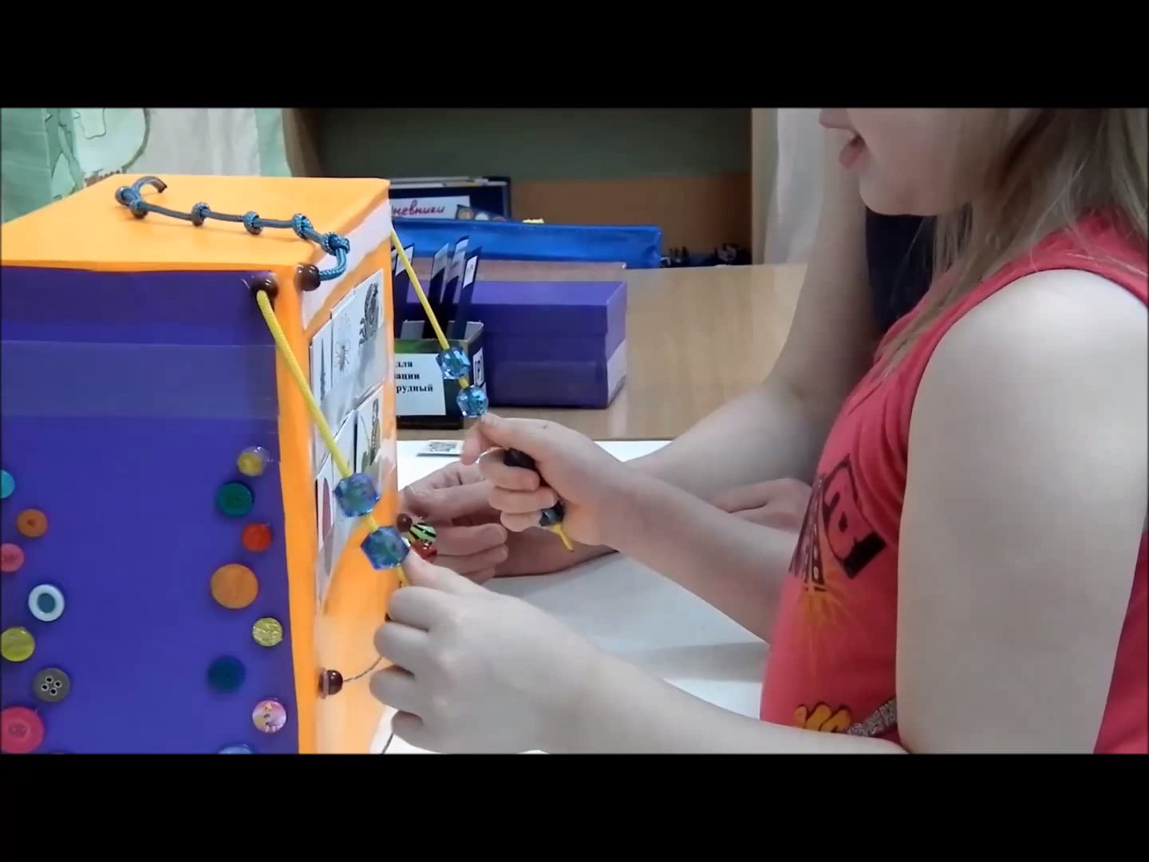
3.Игры "Назови картинки", "Сосчитай до пяти", "Жадина", "Один- много", "Чего не стало" , "Что над.., под.., между..?"с предметными картинками на заданный звук.
Ребенок сопровождает речь движениями пальцев рук: зажимая в руке (левой, правой рукой попеременно, двумя сразу) веревочку, перебирает узелки указательным и большим пальцами; перемещает снизу вверх и обратно бусины.
В процессе игры отрабатываются лексико-грамматические категории, пространственная ориентировка и предлоги (левая, правая рука, влево, вправо, вверх, вниз, слева, справа, над, под, между, первый, последний).

4.Дифференциация звуков с опорой на символы
-в слоговых рядах (с помощью пальчиковых "дорожек" из скорлупы или пуговиц в зависимости от необходимого уровня сложности);
- в словах (с предметными картинками ).

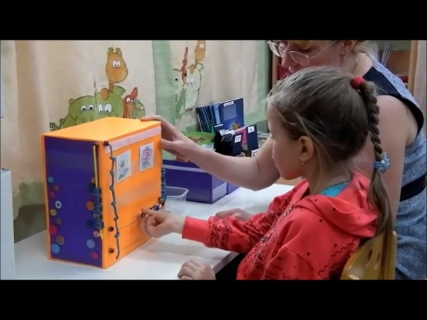
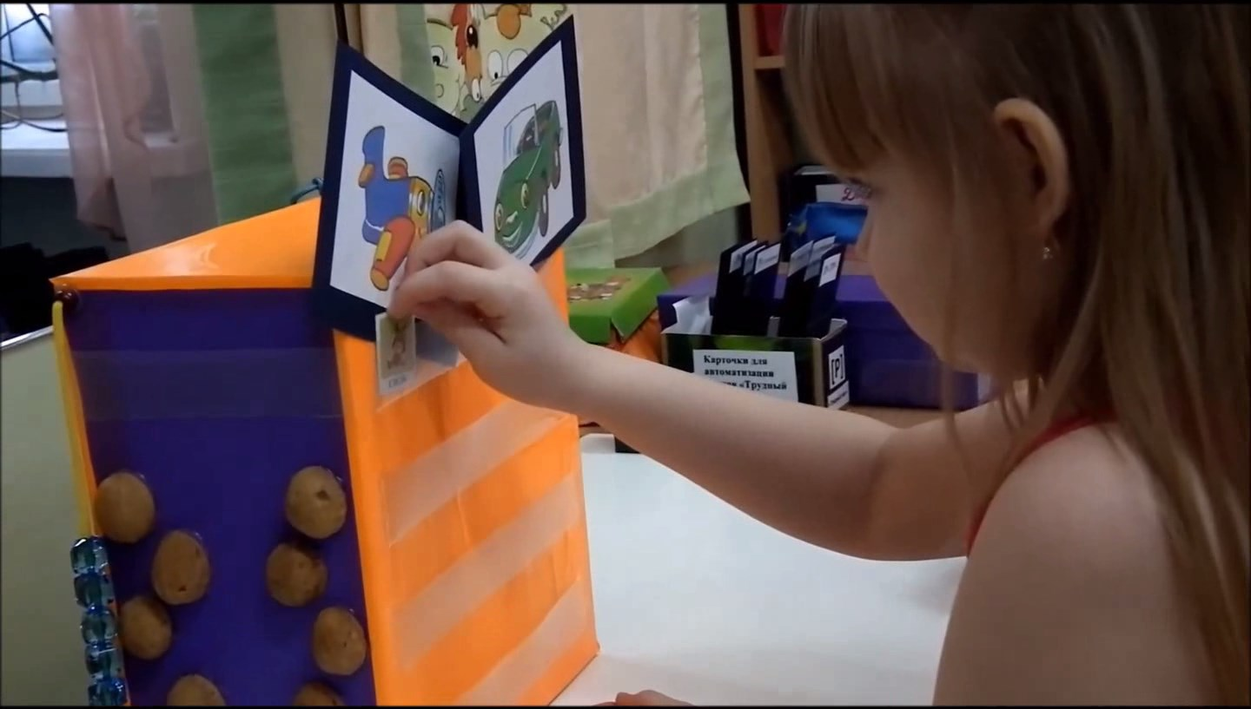
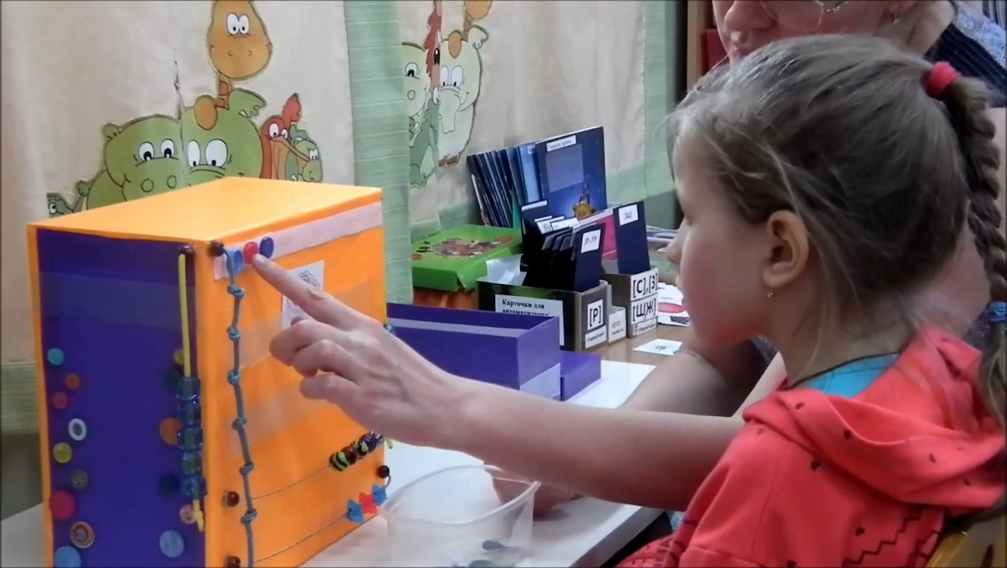
5.Звуковой анализ слов.
Ребенок называет предмет, изображенный на предметной картинке. Проводит полный звуковой анализ слова, составляя звуковую схему с помощью цветных пуговиц на липкой ленте , или цветных прищепок-заколок.
6. Слоговой анализ слов с помощью счетов-бусин.

Игровая ситуация в работе с тренажером может варьироваться логопедом и ребенком . Мы "отправляем зашифрованные телеграммы", "преодолеваем препятствия", "прыгаем по кочкам", "ходим в гости", "ремонтируем дорогу", "собираем урожай" и т.д.
Работа с тренажером создает положительный эмоциональный настрой, формирует сосредоточенность, усидчивость и внимание. Закрепляет пространственную ориентировку и способствует соединению двух сигнальных систем (речевой и двигательной). Данный материал апробирован, оптимизирует сроки автоматизации и дифференциации поставленных звуков, позволяя попутно решать другие задачи. Временные и материальные затраты доступны педагогу.

Автор: учитель-логопед МКДОУ № 453 г. Новосибирск
Гусева Елена Витальевна

